系统：阿里云64位Centos7.3

首先在本机安装xshell（自行下载）

打开--->新建--->输入公网IP--->点击终端，设置编码如下图

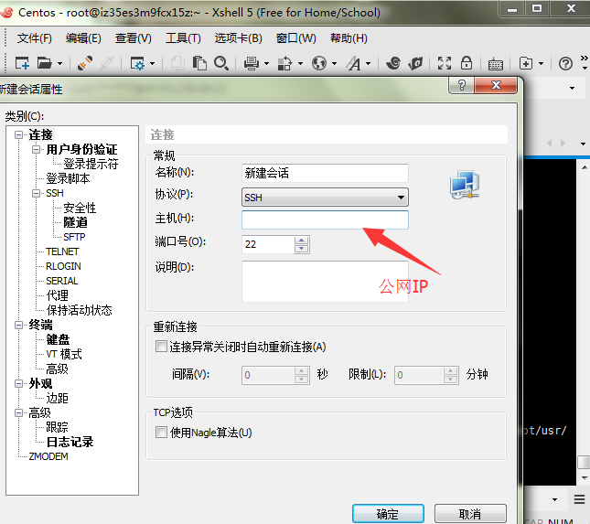

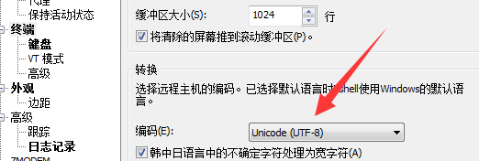

**JDK的配置**

选择Centos的一个原因就是因为Centos可以通过yum安装配置各种软件，而aliyun是已经把很多很多的软件下载好了，我们直接yum安装就可以了。

在终端，通过输入命令：

**#** yum list java*

查看阿里云有的**[Java](http://lib.csdn.net/base/java" \o "Java 知识库" \t "http://blog.csdn.net/lanxuan365/article/details/_blank)**包

可以看到有很多，并且有java1.8.0，所以我们愉快的安装就可以了

通过如下命令安装jdk：

**#** yum install java-1.8.0-openjdk*

安装完成之后，我们可以通过

**#** java -version

查看java安装是否成功

**MySql数据库的安装：**

**c**entos自带的repo是不会自动更新每个软件的最新版本，所以无法通过yum方式安装MySQL的高级版本。所以，即使我使劲用yum -y install mysql mysql-server mysql-devel，也是没有人会鸟我的。   
所以，正确的安装mysql5姿势是要先安装带有可用的mysql5系列社区版资源的rpm包。

命令：

# rpm -Uvh http://dev.mysql.com/get/mysql-community-release-el7-5.noarch.rpm

这个时候查看当前可用的mysql安装资源，命令：

# yum repolist enabled | grep "mysql.*-community.*"

一般来说，只要安装mysql-server跟mysql-client   
这个时候我们可以直接使用yum的方式安装MySQL了，命令：

# yum -y install mysql-community-server

### 安装完的配置

**加入开机启动，命令：**

# systemctl enable mysqld

**启动mysql服务进程：**

# systemctl start mysqld

**重置密码：**

# mysql_secure_installation

**如图：**

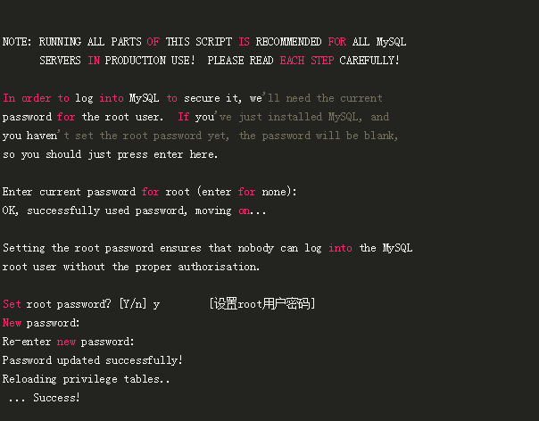

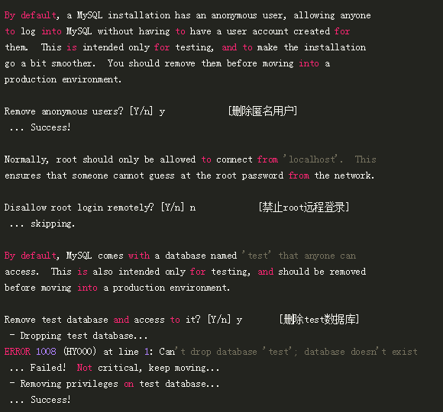

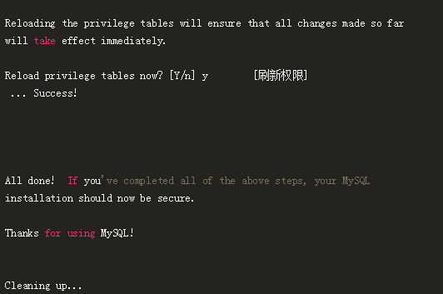

**Tomcat的配置：**

由于tomcat在阿里云的yum库不全，所以我们去官网下载文件

同样使用wget下载，下载后将tar.gz解压到你想要的安装目录，一般是/usr/local/

输入wget+ 链接地址 回车开始下载

这边使用的Tomcat8的链接地址：

http://mirrors.tuna.tsinghua.edu.cn/apache/tomcat/tomcat-8/v8.5.15/bin/apache-tomcat-8.5.15.tar.gz

解压命令：**#**  tar -xzvf apache-tomcat-8.5.15.tar.gz

这样其实就算是安装好了，到根目录，输入

#cd /

#cd root

然后启动命令（针对刚才的安装路径）：

**#** ./usr/local/apache-tomcat-8.5.15/bin/startup.sh

之后就可以通过外网访问你的tomcat了

访问方式，ip改为你的主网ip：

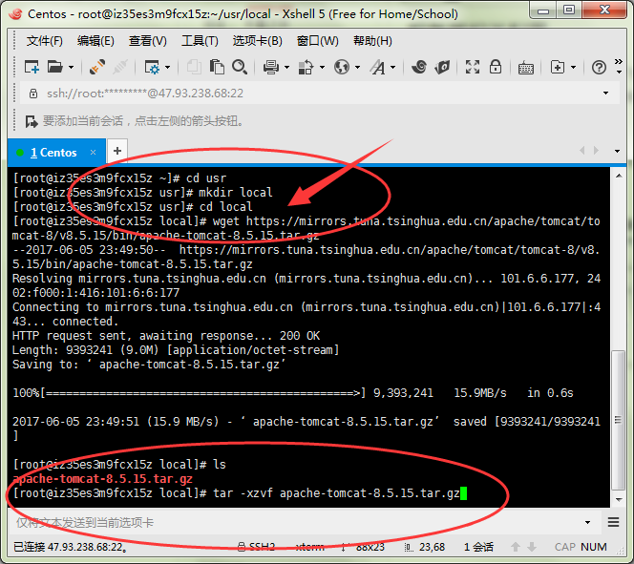

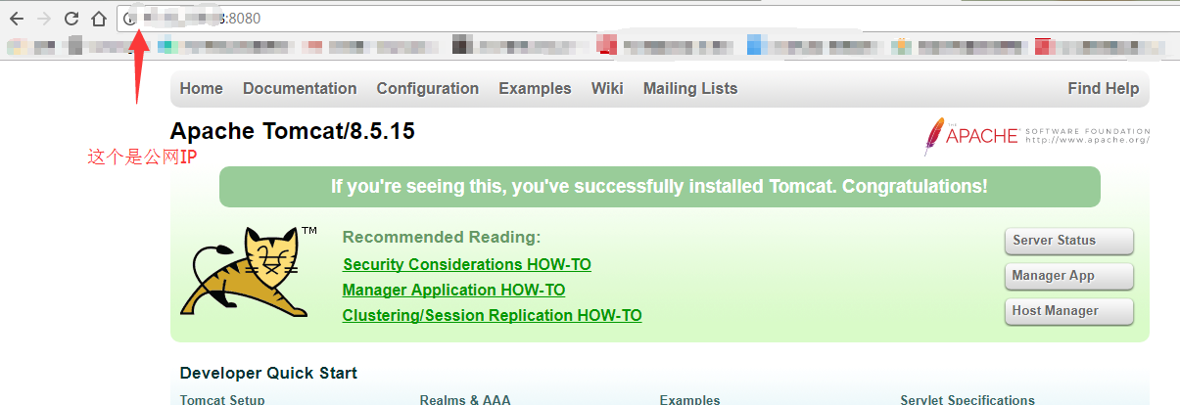

然后，需要将自己的web程序打包成war文件，上传到tomcat的webapps

**windows下使用xShell向远程linux上传文件**

上传文件使用rz与sz命令,远程linux[系统](http://www.2cto.com/os/" \t "http://www.2cto.com/os/201410/_blank)上需要安装lrzsz工具包

安装如下：

[xxxx@xxxx /]# yum install lrzsz

然后

# cd usr

# cd local

# cd apache-tomcat-8.5.15

# cd webapps

进到webapps文件夹下，执行上传的命令：

# rz

会弹出窗口，选择上传的war文件，然后启动tomcat就能访问你的web项目了

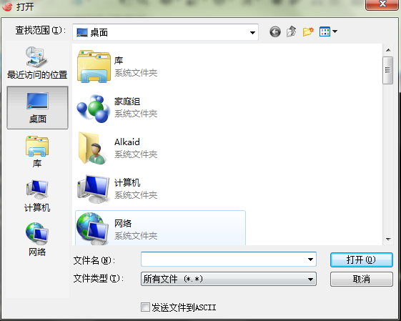

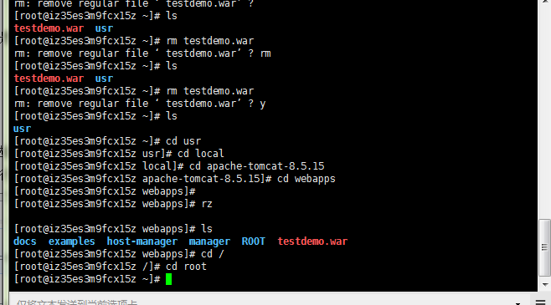

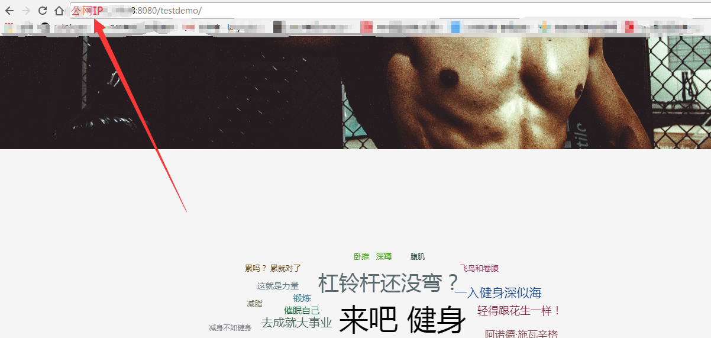

**参考文件：**

# [阿里云Centos7使用yum安装MySQL5.6](http://blog.csdn.net/u011627980/article/details/52691799)

<http://blog.csdn.net/u011627980/article/details/52691799>

[阿里云Centos搭建java全攻略（jdk1.8+tomcat9.0+mysql5.7）](http://blog.csdn.net/lanxuan365/article/details/53669563)

<http://blog.csdn.net/lanxuan365/article/details/53669563>